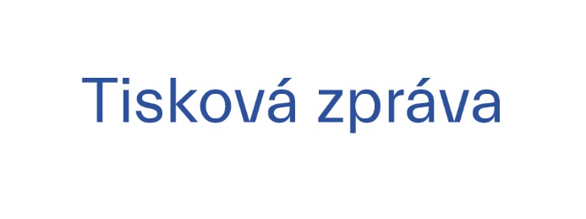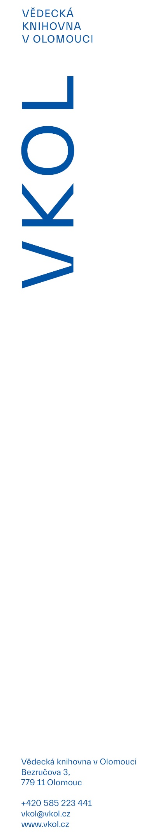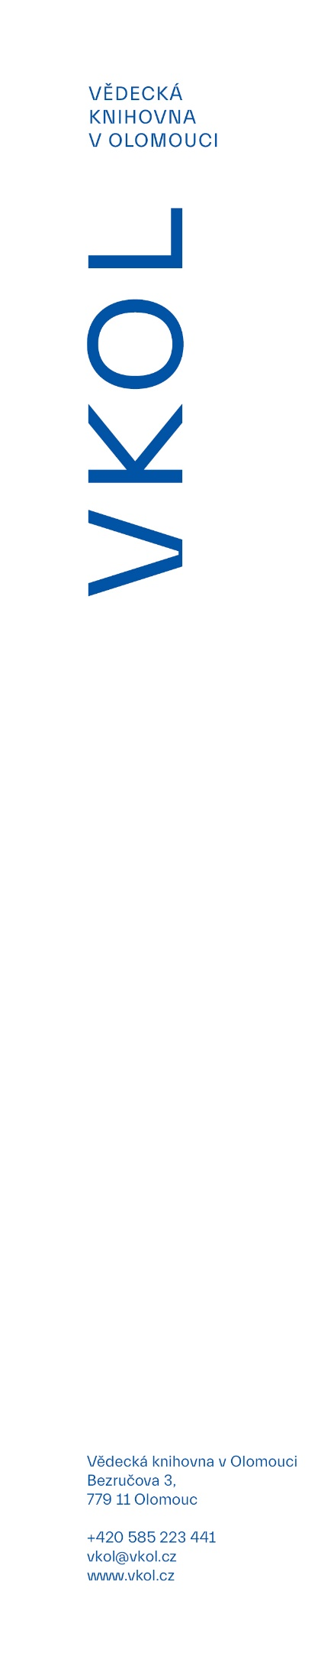

23. 4. 2024

**Vědecká knihovna představí výsledky restaurování historických fondů**

**Výstavou a doprovodným programem představí Vědecká knihovna v Olomouci restaurování svých vzácných historických fondů, které proběhlo ve spolupráci se studenty Fakulty restaurování Univerzity Pardubice. Výstava *Prodloužený život* bude slavnostně zahájena v úterý 30. 4. 2024 v 17 hodin v Červeném kostele VKOL a potrvá do 22. 6. 2024. V pondělí 20. 5. doplní výstavu komentovaná prohlídka a workshop.**

Historické fondy Vědecké knihovny v Olomouci se řadí mezi největší a nejvzácnější sbírky v České republice, ukrývají cenné kulturní dědictví, které je potřeba

chránit, aby se zachovalo i dalším generacím. VKOL tak fondy nejen uchovává, ale také o ně pečuje. Kromě vlastní restaurátorské dílny spolupracovala knihovna v letech 2006–2022 s Fakultou restaurování UPCE v Litomyšli. Restaurátorským zásahem studentů pod dohledem vedení Ateliéru restaurování papíru, knižní vazby a dokumentů prošlo v průběhu let přes 50 knih z období 15.–18. století.

Na výstavě bude formou panelů představeno 19 příkladů restaurování z výše zmíněného období. Návštěvníci se také mohou těšit na výběr z restaurovaných knih. K vidění bude *Margarita philosophica,* štrasburské vydání středověké encyklopedie z roku 1504, vzácné benátské vydání *Geografie* Claudia Ptolemaia, alexandrijského knihovníka z 2. století, který proslul především jako matematik, astronom a geograf, a nejstarší hrací karty na Moravě, které původně tvořily desky jedné z restaurovaných knih. Chybět nebude ani ukázka vybraného materiálu a nástrojů používaných při restaurování.

Vernisáž výstavy *Prodloužený život* proběhne 30. 4. 2024 v 17 hodin v Červeném kostele Vědecké knihovny v Olomouci. Úvodní slovo pronese rovněž děkan Fakulty restaurování UPCE Mgr. BcA. Radomír Slovik.

Výstavu doplní v pondělí 20. 5. 2024 od 17 hodin komentovaná prohlídka, po které bude probíhat workshop. Zájemci si mohou přinést jednu starší listinu (diplom, rodný list, vysvědčení, mapu atd.) a společně s odborníky ji mechanicky vyčistit a zacelit případné trhliny. Kapacita workshopu je omezena na 20 míst, možnost rezervace předem na [www.vkol.cz](http://www.vkol.cz).

Výstava se koná pod záštitou hejtmana Olomouckého kraje Josefa Suchánka a radního pro kulturu a památkovou péči Jana Žůrka.